|  |
| --- |
| **AVIS DE VALEUR** |

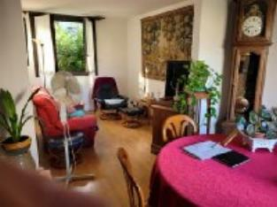 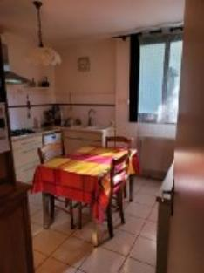 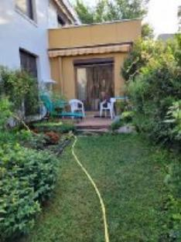

Je soussigné(e), Marcel CAR, Gérant de la Sarl Quercy Transactions, 3, place Jean-Jacques Chapou, 46000 CAHORS (Lot), atteste par la présente avoir visité le 04 juillet 2024, un(e) Appartement sis 41 rue Saint Namphaise N° 203 46000 CAHORS appartenant à Mme SIMON

|  |
| --- |
| **Descriptif** |

Cahors Centre-ville- Appartement d’environ 83 m² en rez de chaussée avec jardin et parking. Entrée, cuisine indépendante, séjour donnant sur la terrasse et le jardin, wc, cellier, salle d’eau (à l'italienne) 2 chambres. Cave. Chauffage central gaz de ville. Fenêtre PVC double vitrage. Tout à l'égout. Dépendance: cave Les informations sur les risques auquel ce bien est exposé sont disponibles sur le site Géorisques www.georisques.gouv.fr Lot n° 203 (appart) - 513 (cave)

|  |
| --- |
| **Appartement** |

**Situation du bien:** Centre-Ville **Rez de chaussée:** Cave 5 m² (N°513) Appartement.Cellier 5,80 m² 2 Chambres 12,60 - 10,76 m² Cuisine 11,39 m² Dégagement rangement 1,43 m² Hall d'entrée 9,23 m² Séjour 25,46 m² Salle d'eau 3,84 m² **Terrasse** 20 m² wc1,23 m² DPE: non fourni **Chauffage:** CC Gaz **Equipements divers**:Double vitrage Tout à l'égout Gaz de ville **Equipements Electrique**: Câble TV Interphone Téléphone Volet électrique) PVC sauf 1Fenêtres: Double vitrage PVC Volets roulant pvc sauf 1 bois **Loi ALUR:** Nbre de lots 2,00 - 203 (appart) 513 (cave) **Charges annuelles moyennes de copro**. 993,00 € **Procéd. de sauvegarde** - NON Calme Commerces Ecole Gare Hôpital Internet / ADSL Plain-pied Place de ParkingTerrain: Jardin **Toiture:** Bitumé **Vue**: sur jardin

A l'issue de cette visite, j'ai évalué ce bien entre **190 000 €** (**CENT QUATRE-VINGT-DIX MILLE EUROS**) et **200 000 €** (**DEUX** **CENT MILLE EUROS**). Cette évaluation a été donnée sur la base de l'état des prestations du bien, de sa situation, du marché immobilier et des transactions réalisées à ce jour sur ce secteur et sous réserve du résultat favorable des expertises : termites, plomb, amiante, électricité, gaz, diagnostic de performance énergétique (DPE), assainissement. Cet avis de valeur est indicatif et n'a pas de valeur d'expertise et ne peut engager notre responsabilité, n’étant pas en mesure de vérifier les éventuelles servitudes, nuisances, malfaçons ou autres troubles pouvant affecter la propriété et le reflet du marché immobilier actuel pouvant subir des fluctuations. Cet avis de valeur a une durée de validité de six mois.

Pour servir et valoir ce que de droit,

Fait à Cahors, le 16 août 2024

CAR Marcel

Gérant